Hướng dẫn nhập câu hỏi trắc nghiệm lên phần mềm PMT:
- Lấy mã số môn học: Học vụ sinh viên / Quản lý kết quả học tập / In bảng điểm theo lớp học phần / Chọn môn học cho trình độ CD. (VD: Môn trang bị điện mã là 0295)
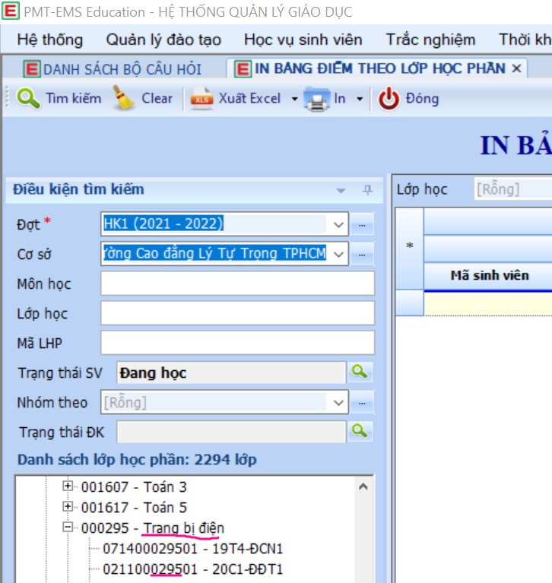

- Đặt tên bộ câu hỏi trắc nghiệm: Trắc nghiệm / Cấu trúc bộ câu hỏi / Danh sách bộ câu hỏi / Thêm mới / Từ môn học chính → Nhập thông tin vào bảng / Lưu và đóng.
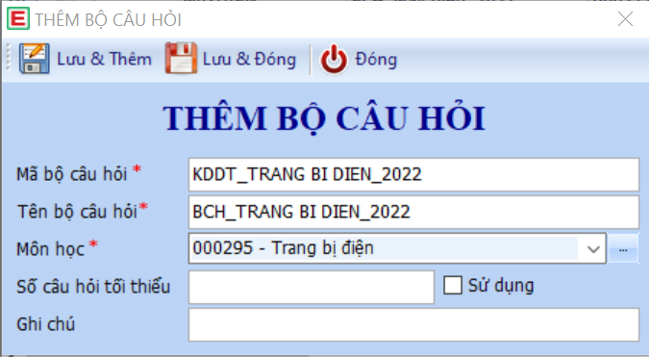
Chú ý: Chọn môn học có mã lấy ở mục 1

- Đặt tên chương: Trắc nghiệm / Cấu trúc bộ câu hỏi / Danh sách chương / Thêm mới → Nhập thông tin vào bảng / Lưu và thêm hoăc lưuvà đóng.
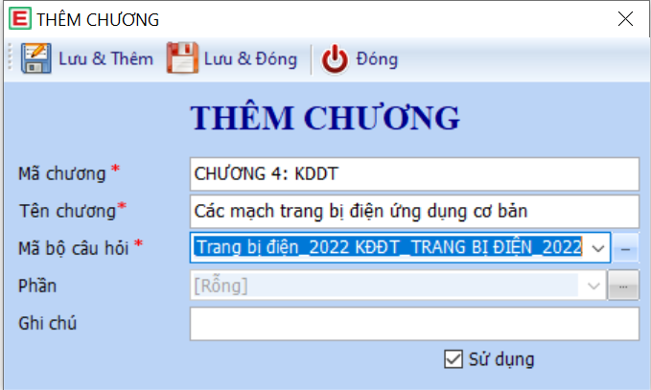

Chú ý: Thực hiện cho các chương có trong chương trình.

- Từ nội dung này trở đi “Thực hiện theo hướng dẫn file PDF” (gửi kem)

